1.点击添加小问选项后，小问选项出现在题干之上，题干被挤到了下面。

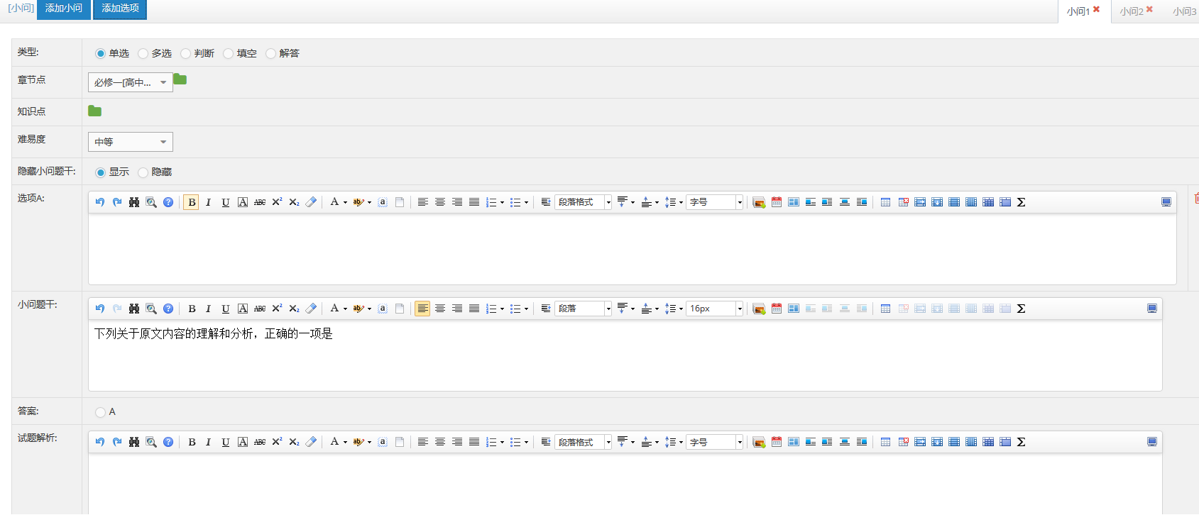

2.去掉试题出处。改为在套题出处设置。

3.上传时和上传后，图片和文字关系不同。所有回车都被取消。

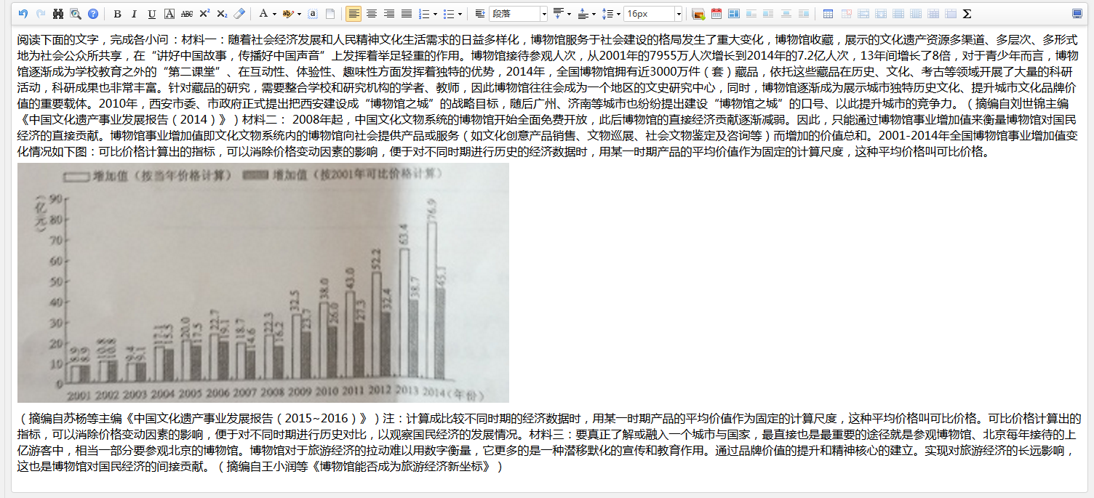



4.上传后重新查看时，小问仍为多选题，但是选项处变成了单选题，且答案丢失。

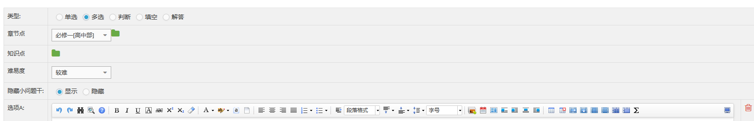



5.只有关联知识点，缺少章节点。

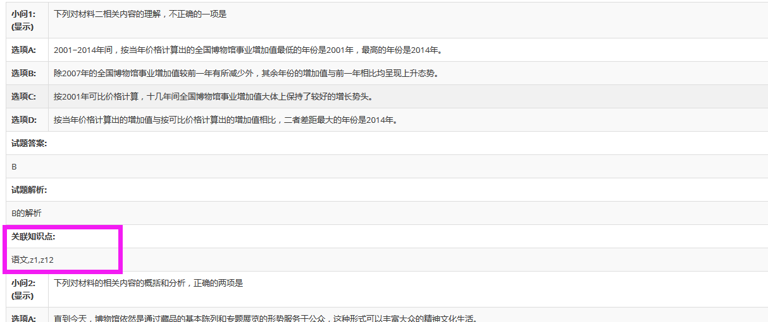

且知识点为语文-z1-z12的一二三级节点关系，不应该用逗号来区分层级间的差异。

6.当第一、第二小问题干有内容时，点击删除小问后出现bug：

情况1：无法删除第三小问，且第一第二小问页面显示不正确。

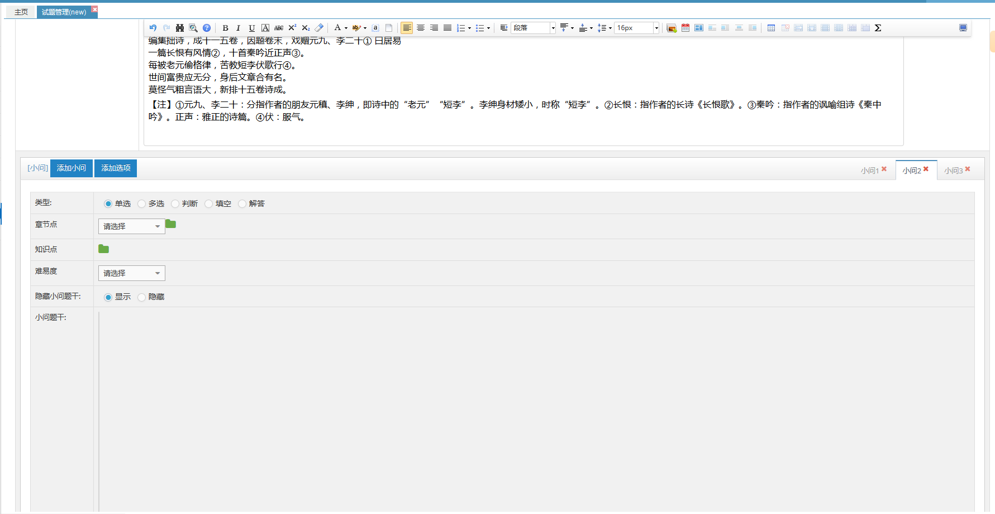

情况二：点击删除第三小问，导致第二、第三被一同删除。



7.删除小问又添加后，界面显示bug，小问的选项出现在解析下。

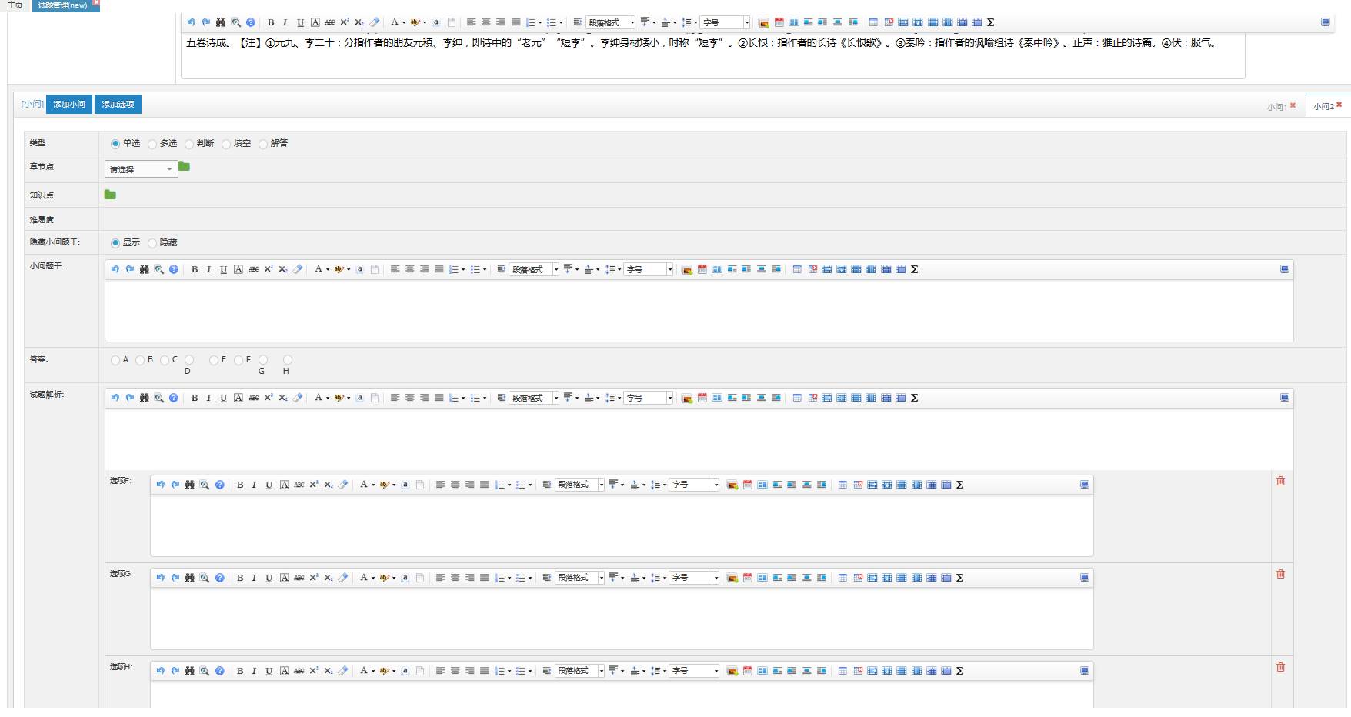

8.点击保存后出现两题一样的题目，且题号不同。

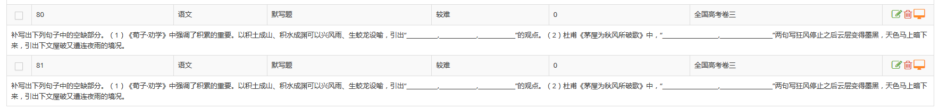

9.把小问都删除后，题目的答案区出现BUG变为两部分。

